
Доска ДПК от производителя для любых террас от 2730 руб/м2!

Адрес: 630096, г. Новосибирск, ул. Станционная 60/12, оф. 222
тел.+7 (383)310-01-38
сайт: dpk-merbau.ru

Мы находимся в г. Новосибирске и наша компания является производителем террасной доски под брендом ДПК Мербау.
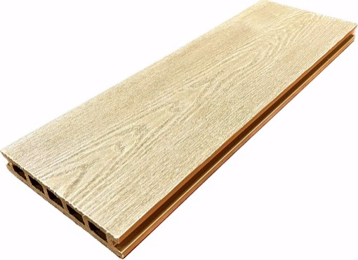
Мы готовы предложить:
- Качественный продукт изготовленный по всем стандартам
- Гарантия на продукцию 3 года
- Производим рез доски в размер (для доски Профи)
- Оперативную доставку
- Короткие сроки изготовления под заказ
- Бесплатное хранение оплаченной продукции до 30 дней
Характеристики | Стандарт | Стандарт | Профи
Профиль, мм | 140х22 | 140х22 | 165х28
Длина доски, м | 3/4 | 3/4 | 3/4/6
Вес 1 м.п.,кг | 2,20 | 2,20 | 3,20
Рабочая поверхность | тиснение по глянцу | тиснение по глянцу | 3Д тиснение / вельвет под заказ
Толщина: Рабочая поверхность / ребра жесткости, мм | 5/5 | 5/5 | Усиленная  6/5
Цвет | шоколад/венге | серый / свет. дерево | черный/шоколад/ серый/свет. дерево
Форма расчёта | Стандарт, руб.  (м2/ доска 3 м./ м.п.) | Стандарт, руб.  (м2/ доска 3 м./ м.п.) | Профи, руб.  (м2/ доска 3 м./ м.п.)
Безналичный без НДС / наличный | 2999 / 1260/ 420 | 3413/ 1434/ 478 | 4915/ 2433/ 811

Террасная дпк доска

С уважением, ДПК Мербау
тел.8(383)310-01-38
почта:dpk_merbau@mail.ru
сайт: dpk-merbau.ru

Заборная дпк доска

Характеристики
Цвет | шоколад/венге | Черный/серый / свет. дерево
Профиль, мм | 140х12 | 140х12
Тип доски | полнотелая | полнотелая
Длина доски, м | 2/3 | 2/3
Вес 1 м.п.,кг | 2,20 | 2,20
Рабочая поверхность | двухсторонняя,  тиснение по глянцу | двухсторонняя,  тиснение по глянцу
Форма расчёта | м2/ доска 3 м./ м.п. | м2/ доска 3 м./ м.п.
Безналичный без НДС / наличный | 3006 / 1263/ 421 | 3413/ 1434/ 478

Ступень

Характеристики
Цвет | серый / свет. дерево/ шоколад/ черный
Профиль, мм | 320*22
Тип ступени | пустотелая
Длина, м | 3/4
Толщина: Рабочая поверхность / ребра жесткости, мм | сверх усиленная  7/5
Рабочая поверхность | вельвет
Форма расчёта | ступень 3 м./ м.п.
Безналичный без НДС / наличный | 6270/ 2090

С уважением ДПК Мербау тел.8(383)310-01-38
почта:dpk_merbau@mail.ru
сайт: dpk-merbau.ru

Комплектующие

Наименование | Безналичный без НДС / наличный, руб | Безналичный c НДС, руб
Кляймер шовный, стартовый | 23
Угол дпк (55*35*3000 мм) | 1006
Лага дпк (50*25*3000 мм) | 607
Лага дпк (50*40*3000 мм) | 809

Фасадная доска

Характеристики
Цвет | серый / свет. дерево/ шоколад/ черный
Профиль, мм | 113*12
Тип ступени | Полнотелая
Длина, м | 2/3
Соединения | Шип-паз
Рабочая поверхность | тиснение по глянцу
Форма расчёта | м2/ доска 3 м./ м.п.
Безналичный без НДС / наличный | 3112 /1056/352

С уважением, ДПК Мербау
тел.8(383)310-01-38
почта:dpk_merbau@mail.ru
сайт: dpk-merbau.ru

Доска Стандарт Полнотелая

Характеристики
Цвет | серый / свет. дерево/ шоколад/ черный/венге
Профиль, мм | 140*22
Тип ступени | Полнотелая
Длина, м | 3/4
Вес 1 м.п.,кг | 3,60
Рабочая поверхность | тиснение по глянцу
Форма расчёта | м2/ доска 3 м./ м.п.
Безналичный без НДС / наличный | 7276/ 3057/ 1019

С уважением, ДПК Мербау
тел.8(383)310-01-38
почта:dpk_merbau@mail.ru
сайт: dpk-merbau.ru

Характеристики
Цвет | серый / свет. дерево/ шоколад/ черный/венге
Профиль, мм | 165*28
Тип ступени | пустотелая
Длина, м | 3/4
Вес 1 м.п.,кг | 3,6
Рабочая поверхность | 3Д тиснение
Форма расчёта | м2/ доска 3 м./ м.п.
Безналичный без НДС / наличный | 6939/3435/ 1145

Доска/Ступень 165*28 с Капиносом

Ограждения

Характеристики | Столб | Перила | Балясина
Профиль, мм | 123*123 | 90*45 | 51*51
Длина доски, м | 2/3 | 2/3 | 2/3
Вес 1 м.п.,кг | 5,30
Рабочая поверхность | 3Д тиснение | 3Д тиснение | 3Д тиснение
Толщина: Рабочая поверхность / ребра жесткости, мм
Цвет | Венге/черный/  шоколад/ серый/  свет. дерево | Венге/черный/  шоколад/ серый/  свет. дерево | Венге/черный/  шоколад/ серый/  свет. дерево
Форма расчёта | ( доска 3 м./ м.п.) | ( доска 3 м./ м.п.) | ( доска 3 м./ м.п.)
Безналичный без НДС / наличный | 5700/ 1900 | 2049/683 | 1401/467

